**Linux Assignment-01 Roll No: 248518**

**Name: Gaurav B Raskar**

Q.1. :

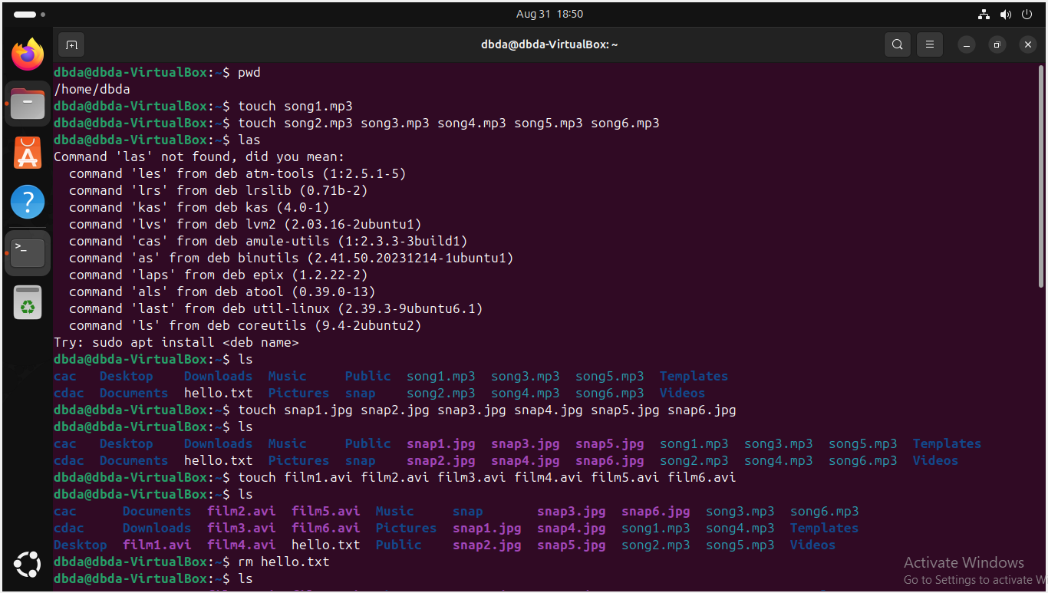

Q.2.:

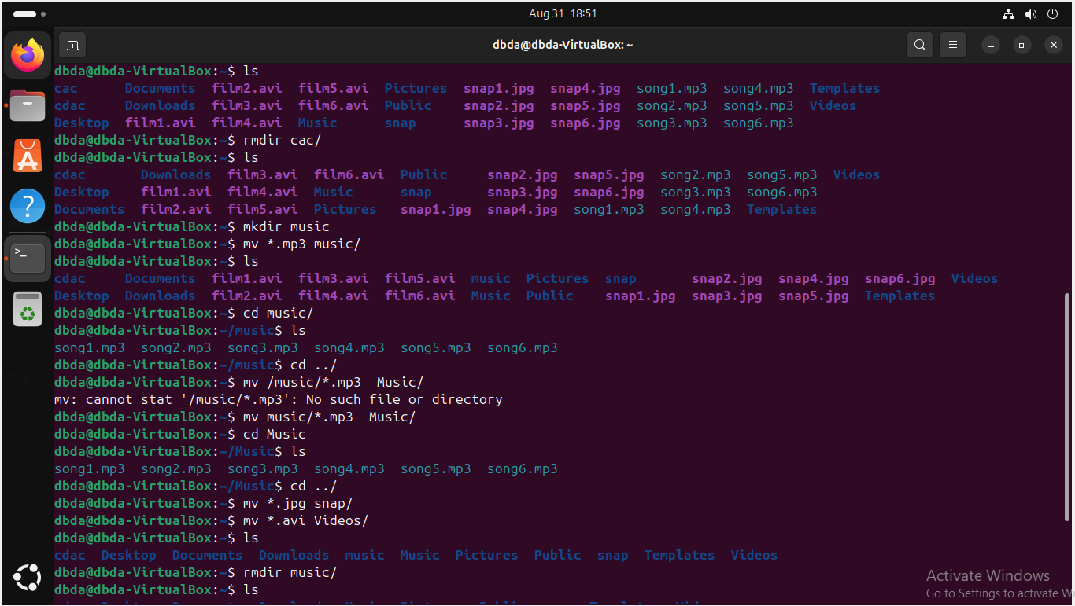

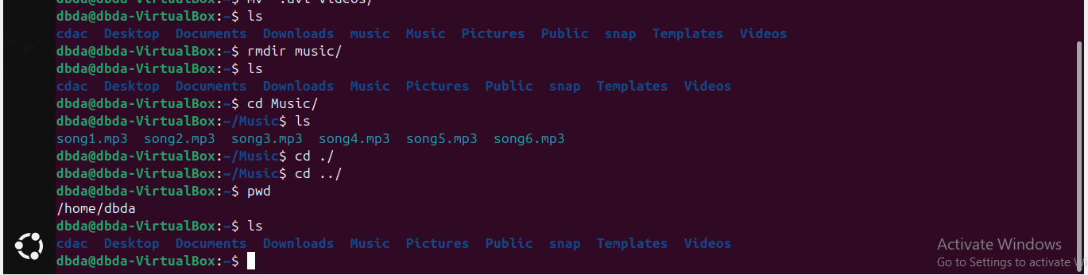

Q.3.: & Q.4.:

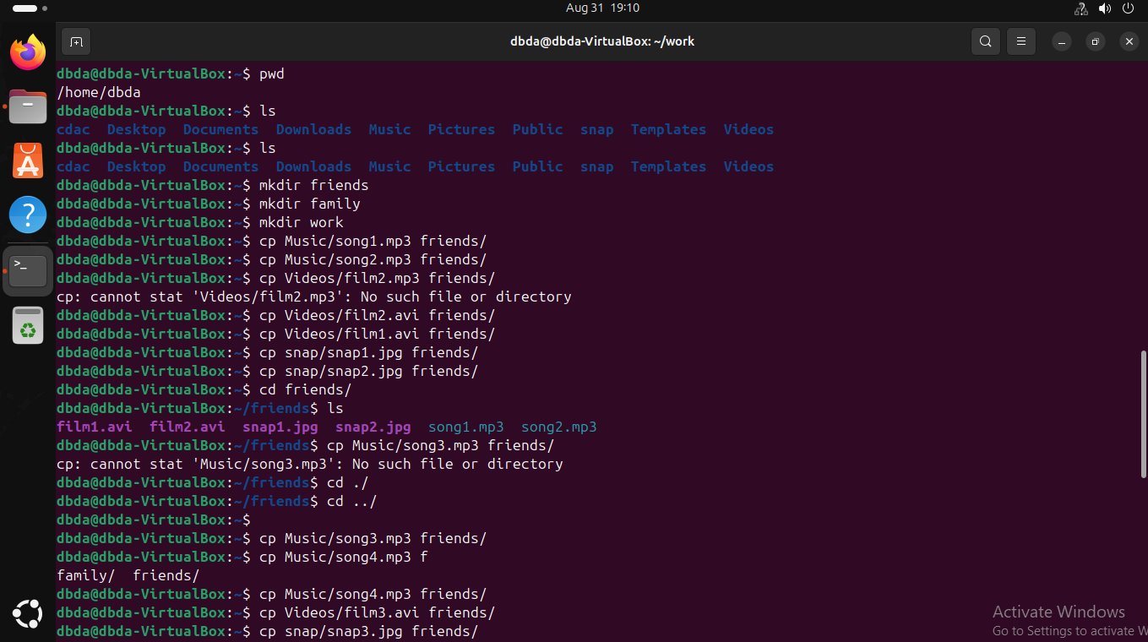

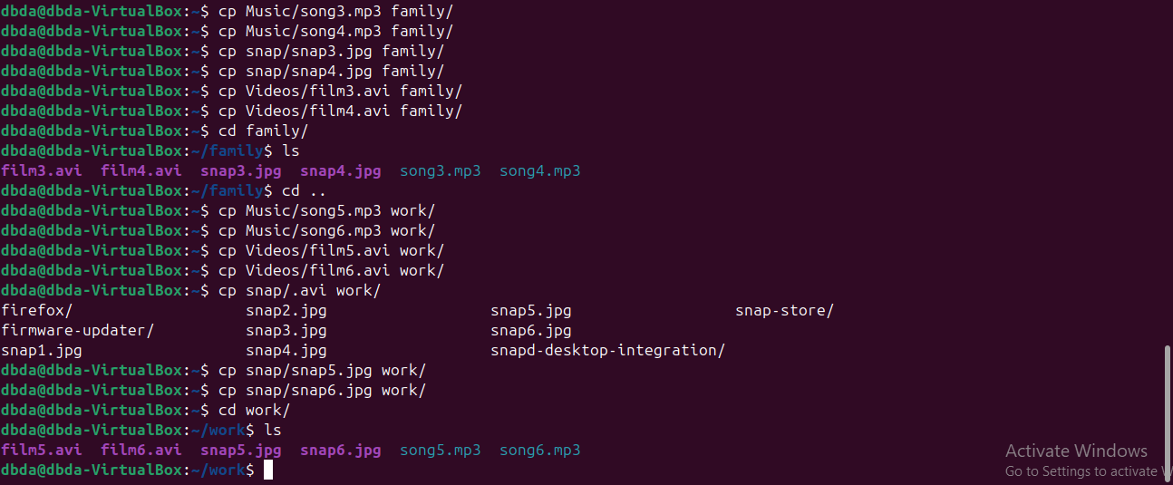

Q.5.: & Q.6.:

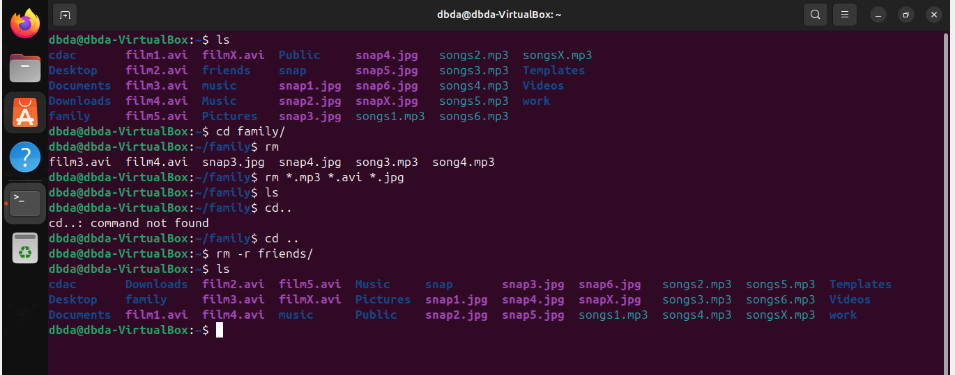

Q.8.:

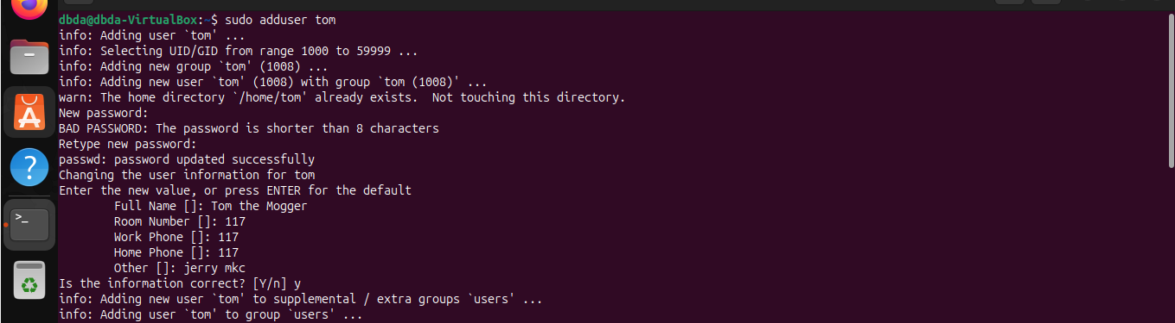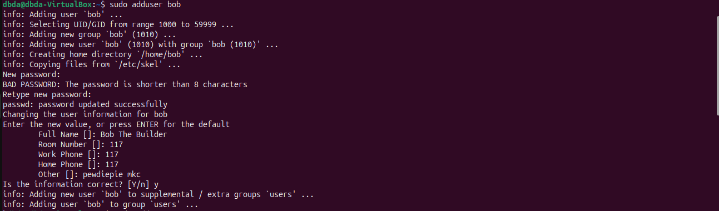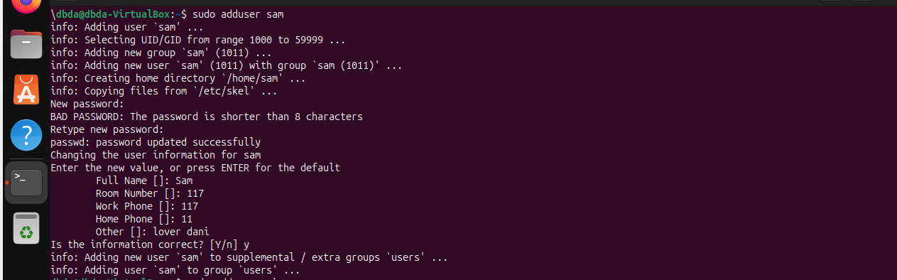

Q.9.: & Q.10.: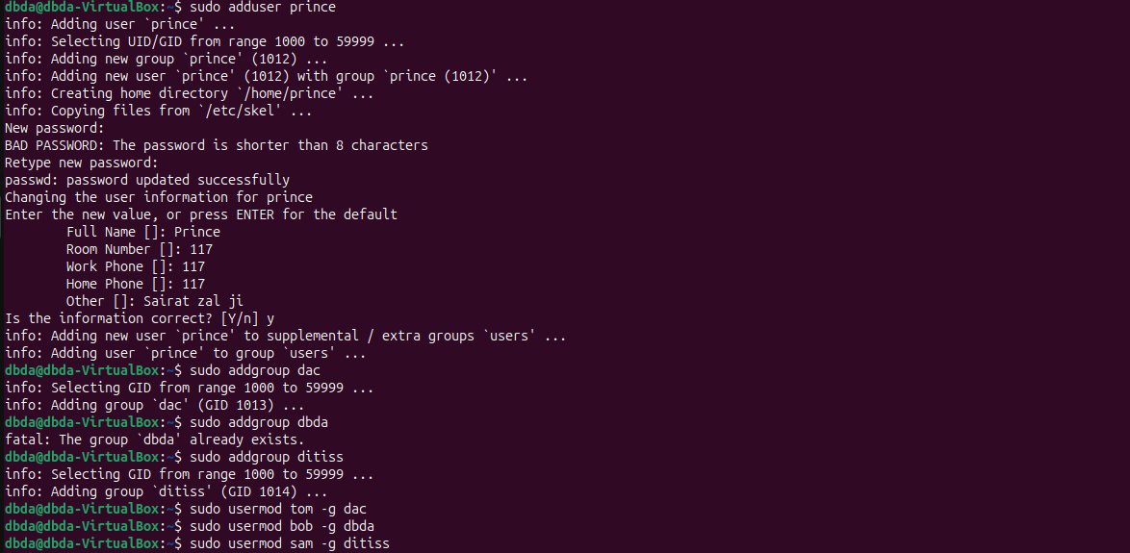

Q.11.: & Q.12.: